Generar un esquema XSD que sirva para describir en XML dicha base de datos relacional.
Asociar el documento XML correspondiente a dicha base de datos.

// Genero un documento XML llamado clase.xml

<?xml version="1.0" encoding="ISO-8859-1"?>
<clase xmlns:xsd="http://www.w3.org/2001/XMLSchema-instance" xsd:noNamespaceSchemaLocation="clase.xsd">
<alumnos>
<alumno cod="n12344345">
<apenom>Alcalde García, Luis</apenom>
<direc>Las Manos, 24</direc>
<pobla>Lamadrid</pobla>
<telef>942756645</telef>
</alumno>
<alumno cod="n43483437">
<apenom>González Pérez, Olga</apenom>
<direc>Miraflor 28 - 3A</direc>
<pobla>Torres</pobla>
<telef>942564355</telef>
</alumno>
<alumno cod="n88234942">
<apenom>Fernández Díaz, María</apenom>
<direc>Luisa Fernanda 53</direc>
<pobla>Miera</pobla>
<telef>942346945</telef>
</alumno>
</alumnos>
<asignaturas>
<asignatura cod="a1" nombre="FH"/>
<asignatura cod="a2" nombre="FOL"/>
<asignatura cod="a3" nombre="ISO"/>
<asignatura cod="a4" nombre="LMSGI"/>
<asignatura cod="a5" nombre="PAR"/>
<asignatura cod="a6" nombre="GBD"/>
</asignaturas>
<notas>
<nota alum="n12344345" asig="a1" calificacion="4"/>
<nota alum="n43483437" asig="a1" calificacion="5"/>
<nota alum="n88234942" asig="a1" calificacion="8"/>
<nota alum="n12344345" asig="a2" calificacion="10"/>
<nota alum="n43483437" asig="a2" calificacion="7"/>
<nota alum="n88234942" asig="a2" calificacion="6"/>
<nota alum="n12344345" asig="a3" calificacion="3"/>
<nota alum="n88234942" asig="a3" calificacion="6"/>
<nota alum="n12344345" asig="a4" calificacion="8"/>
<nota alum="n43483437" asig="a4" calificacion="4"/>
<nota alum="n12344345" asig="a5" calificacion="6"/>
<nota alum="n12344345" asig="a6" calificacion="9"/>
</notas>
</clase>

// Ahora genero un esquema XSD al que le he llamado para variar clase.xsd

<?xml version="1.0" encoding="utf-8"?>
<xsd:schema xmlns:xsd="http://www.w3.org/2001/XMLSchema">
<xsd:annotation>
<xsd:documentation xml:lang="Es-es">
Base de datos de un instituto (Tarea 6 LMSGI)
<fecha>2017-06-09</fecha>
<autor>Adrián Alvarez Lois</autor>
</xsd:documentation>
</xsd:annotation>
<xsd:element name="clase" type="claseDatos"/>
<xsd:complexType name="claseDatos">
<xsd:sequence>
<xsd:element name="alumnos" type="alumnosDatos" minOccurs="1" maxOccurs="1"/>
<xsd:element name="asignaturas" type="asignaturasDatos" minOccurs="1" maxOccurs="1"/>
<xsd:element name="notas" type="notasDatos" minOccurs="1" maxOccurs="1"/>
</xsd:sequence>
</xsd:complexType>
<xsd:complexType name="alumnosDatos">
<xsd:sequence>
<xsd:element name="alumno" type="alumnoDato" minOccurs="1" maxOccurs="unbounded"/>
</xsd:sequence>
</xsd:complexType>
<xsd:complexType name="alumnoDato">
<xsd:sequence>
<xsd:element name="apenom" type="xsd:string"/>
<xsd:element name="direc" type="xsd:string"/>
<xsd:element name="pobla" type="xsd:string"/>
<xsd:element name="telef" minOccurs="0">
<xsd:simpleType>
<xsd:restriction base="xsd:decimal">
<xsd:minExclusive value="600000000"/>
<xsd:maxExclusive value="999999999"/>
</xsd:restriction>
</xsd:simpleType>
</xsd:element>
</xsd:sequence>
<xsd:attribute name="cod" type="codAlumnos" use="required"/>
</xsd:complexType>
<xsd:simpleType name="codAlumnos">
<xsd:restriction base="xsd:string">
<xsd:pattern value="[a-z]([0-9]){8}"/>
</xsd:restriction>
</xsd:simpleType>
<xsd:complexType name="asignaturasDatos">
<xsd:sequence>
<xsd:element name="asignatura" minOccurs="1" maxOccurs="unbounded" type="asignaturaDato"/>
</xsd:sequence>
</xsd:complexType>
<xsd:complexType name="asignaturaDato">
<xsd:attribute name="cod" type="codAsignatura" use="required"/>
<xsd:attribute name="nombre" type="nombreAsignatura" use="required"/>
</xsd:complexType>
<xsd:simpleType name="codAsignatura">
<xsd:restriction base="xsd:string">
<xsd:pattern value="[a-z][0-9]"/>
</xsd:restriction>
</xsd:simpleType>
<xsd:simpleType name="nombreAsignatura">
<xsd:restriction base="xsd:string">
<xsd:pattern value="([A-Z])+"/>
</xsd:restriction>
</xsd:simpleType>
<xsd:complexType name="notasDatos">
<xsd:sequence>
<xsd:element name="nota" minOccurs="1" maxOccurs="unbounded" type="notaDato"/>
</xsd:sequence>
</xsd:complexType>
<xsd:complexType name="notaDato">

<xsd:attribute name="alum" type="codAlumnos" use="required"/>
<xsd:attribute name="asig" type="codAsignatura" use="required"/>
<xsd:attribute name="calificacion" type="calAsignatura" use="required"/>

</xsd:complexType>
<xsd:simpleType name="calAsignatura">
<xsd:restriction base="xsd:decimal">
<xsd:minInclusive value="0"/>
<xsd:maxInclusive value="10"/>
</xsd:restriction>
</xsd:simpleType>
</xsd:schema>

Una vez realizados estos documentos realizar las siguientes consultas XQuery sobre los datos:

1 // Obtener el nombre de todos los alumnos matriculados en algún módulo.
for $a in doc("clase.xml")//alumnos/alumno
where $a/@cod union $a/../../notas/nota/@alum
return
<alumno>{ data($a/apenom) }</alumno>

2 // Obtener las calificaciones del alumno de código "n43483437" en cada módulo.
for $a in doc("clase.xml")//notas/nota
for $b in doc("clase.xml")//asignaturas/asignatura
where $a/@alum = "n43483437" and $b/@cod = $a/@asig
return
<alumno>{ data($b/@nombre),"---",data($a/@calificacion) }</alumno>

3 // Obtener el nombre y el teléfono de cada alumno ordenado por apellidos de forma descendiente.
for $a in doc("clase.xml")//alumnos/alumno
let $b := index-of($a/apenom,',')
order by $a/apenom descending
return
<alumno>{ data(substring-after($a/apenom,',')),"---",data($a/telef) }</alumno>

4 // ¿Cuántos módulos hay?
let $a := doc("clase.xml")//asignaturas/asignatura
return
<alumno>{ "Existen: ",data(count($a)),"módulos distintos" }</alumno>

5 // Obtener los nombres de los alumnos matriculados en LMSGI y sus notas ordenado por notas.
for $a in doc("clase.xml")//asignaturas/asignatura,
$b in $a/../../notas/nota,
$c in $a/../../alumnos/alumno
where $a/@nombre="LMSGI" and $b/@asig = $a/@cod and $c/@cod = $b/@alum
order by $b/@calificacion
return
<alumno>{ "Nombre: ", data($c/apenom), " Calificacion: ",
data($b/@calificacion) }</alumno>

6 // Obtener los nombres y las calificaciones de los matriculados en FH que han aprobado.
for $a in doc("clase.xml")//asignaturas/asignatura,
$b in $a/../../notas/nota,
$c in $a/../../alumnos/alumno
where $a/@nombre="FH" and $b/@asig = $a/@cod and $c/@cod = $b/@alum
and $b/@calificacion >=5
order by $b/@calificacion
return
<alumno>{ "Nombre: ", data($c/apenom), " Calificacion: ",
data($b/@calificacion) }</alumno>

A continuación adjunto una serie de pantallazos del proceso de elaboración de la tarea:

// Elaboración del XML

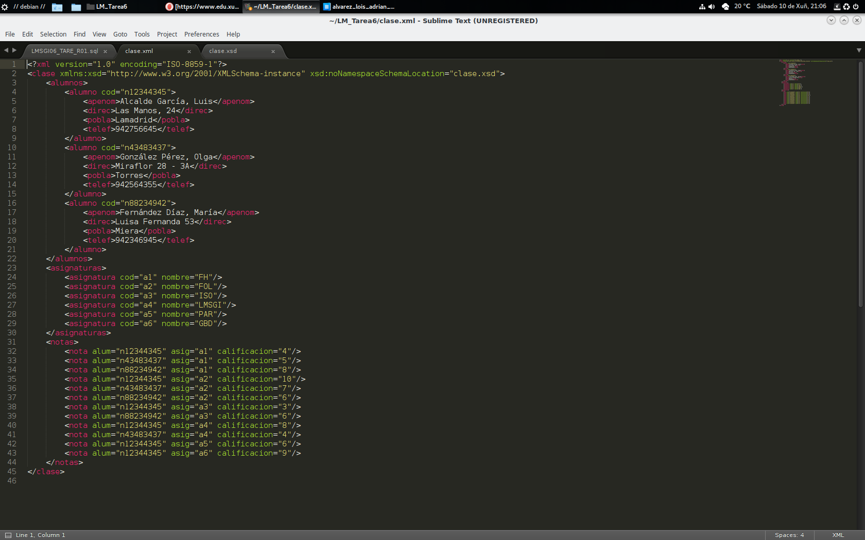

// Elaboración del XSD

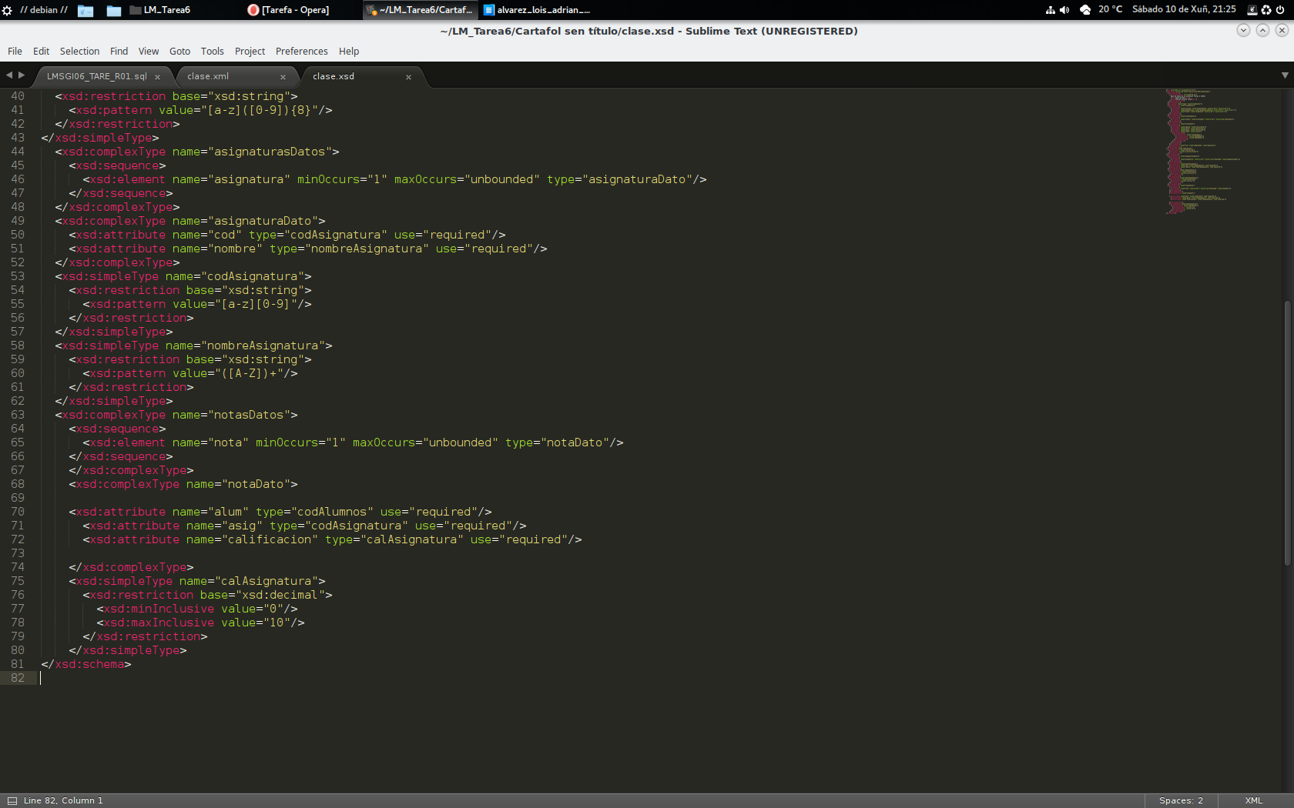

// Elaboración de los Xquery

1)

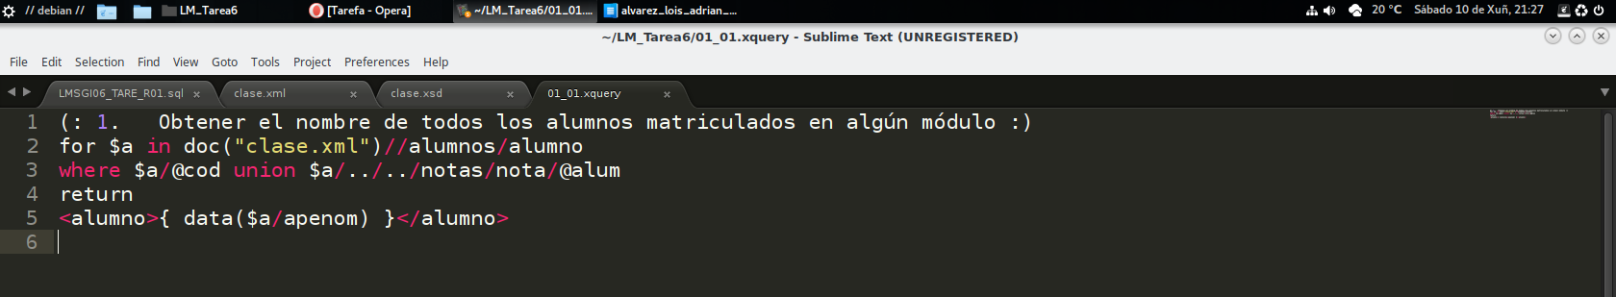
2)

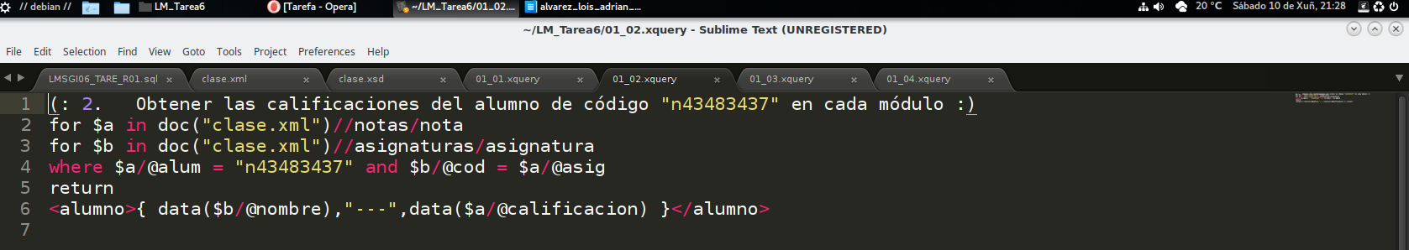

3)

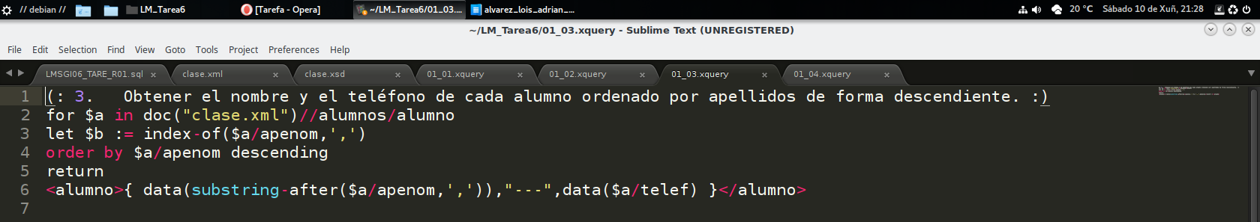
4)

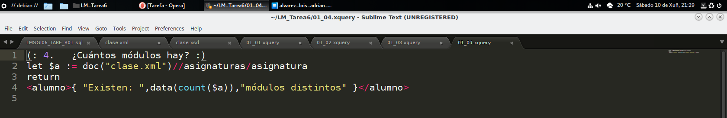
5)

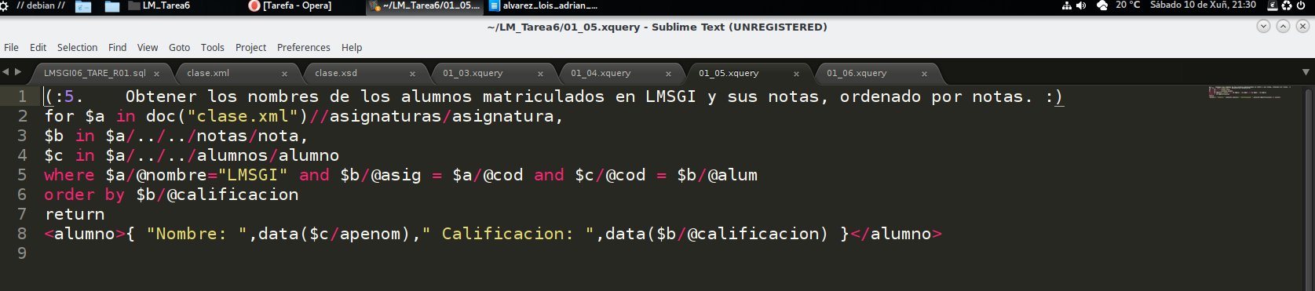
6)

